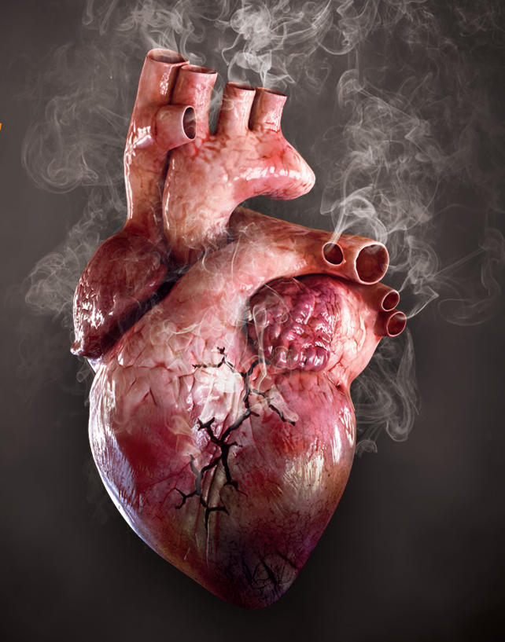
Pasaulinė diena be tabako 2018

2018 m. Pasaulinės dienos be tabako tema – „Tabakas ir širdies ligos“.

Kiekvienais metais gegužės 31 d. Pasaulio sveikatos organizacija (PSO) ir jos partneriai mini Pasaulinę dieną be tabako. Šios dienos minėjimo tikslas yra pabrėžti tabako ir tabako gaminių vartojimo sukeliamas sveikatos problemas bei skatinti jų vartojimo mažinimo politiką.

Šių, 2018-ųjų, metų Pasaulinės dienos be tabako kampanija skirta skatinti visuomenės sąmoningumą apie:
- glaudų ryšį tarp rūkymo bei širdies ir kraujagyslių sistemos ligų, įskaitant ir miokardo infarktą, kuris yra viena iš pagrindinių mirties priežasčių pasaulyje;
- įgyvendinamus veiksmus ir priemones, siekiant sumažinti tabako vartojimo keliamą pavojų žmogaus sveikatai bei širdies darbui, kurias koordinuoja vyriausybė.

Pasaulinės 2018 m. dienos be tabako minėjimo data sutampa su įvairiomis kitomis pasaulinėmis iniciatyvomis, kuriomis siekiama kovoti su tabako vartojimo epidemija ir jos poveikiu visuomenės sveikatai. Šie veiksmai apima PSO remiamas „Global Hearts“ ir „RESOLVE“ iniciatyvas, kurių tikslas - sumažinti mirčių nuo širdies ir kraujagyslių ligų skaičių bei paskatinti visuomenę skirti daugiau dėmesio savo sveikatos stiprinimui.

Tabako keliama grėsmė žmonių širdies sveikatai visame pasaulyje

2018 m. Pasaulinei dienai be tabako daugiausia dėmesio bus skiriama tabako vartojimo sukeliamam poveikiui žmonių širdies ir kraujagyslių sveikatai. Tabako gaminių vartojimas yra labai svarbus veiksnys, sukeliantis periferinių kraujagyslių ir širdies ligas, insulto riziką. Nepaisant to, kad tabako ir tabako gaminių vartojimo sukeliama žala širdžiai ir kraujagyslių sistemai yra gerai žinoma, sprendimų, kaip sumažinti mirčių skaičių - labai trūksta.

Faktai apie tabako gaminius bei širdies ir kraujagyslių ligas

Širdies ir kraujagyslių ligos yra viena iš dažniausiai pasitaikančių mirties priežasčių pasaulyje, o tabako vartojimas ir tabako dūmų poveikis sukelia apie 12 proc. mirčių dėl širdies ligų. Be to, tabako vartojimas yra antra pagrindinė priežastis, po kraujospūdžio, sukelianti širdies ir kraujagyslių ligas.
Pasaulinė tabako „epidemija“ kasmet pražudo daugiau kaip 7 milijonus žmonių, iš kurių beveik 900 tūkst. yra nerūkantieji, mirę dėl pasyvaus rūkymo. Maždaug 80 proc., t. y. daugiau nei 1 milijardas, rūkančiųjų gyvena besivystančiose šalyse („trečiasis pasaulis“), kuriose tabako sukeliamos širdies ligos ir mirčių našta valstybei yra be galo sunki dėl ekonominių bei demografinių priežasčių.

Pasaulio sveikatos organizacijos (PSO) priemonės (MPOWER) atitinka PSO Tabako kontrolės pagrindų konvenciją, kuria vyriausybės turi vadovautis, kad sumažintų tabako vartojimą ir apsaugotų žmones nuo širdies ir kraujagyslių, lėtinių kvėpavimo takų ligų, vėžinių susirgimų ir diabeto.

PSO tabako vartojimo mažinimo priemonės apima:

• tabako vartojimo stebėsenos ir prevencijos vykdymo politiką;
• žmonių apsaugą nuo tabako dūmų poveikio, draudžiant rūkyti viešose vietose ar patalpose bei viešajame transporte;
• teikiamą pagalbą, siekiant atsikratyti priklausomybės nuo tabako (gydymo išlaidų padengimas, visuomenės palaikymas, asmens sveikatos priežiūros paslaugų teikėjų pagalba);
• įspėjimus apie tabako vartojimo keliamą grėsmę, taikant standartizuotą pakuotę ir (arba) didelius grafinius įspėjimus apie tabako gaminių vartojimo žalą sveikatai bei visuomenei.
• išsamius ir aiškius tabako reklamos draudimus;
• akcizo tabako gaminiams didinimą, siekiant mažinti tabako ir tabako gaminių prieinamumą.

2018 m. Pasaulinės dienos be tabako kampanijos tikslai:

• pabrėžti ryšį tarp tabako gaminių vartojimo bei širdies ir kraujagyslių ligų;
• didinti visuomenės informuotumą apie tabako vartojimo poveikį ir jo sukeliamas širdies ir kraujagyslių ligas;
• suteikti visuomenei, vyriausybėms ar kitoms institucijoms galimybę įsipareigoti, skatinant visuomenės sveikatos gerinimo priemones ir apsaugant žmones nuo tabako gaminių vartojimo;
• skatinti pasaulio šalis stiprinti PSO patvirtintų tabako kontrolės priemonių įgyvendinimą.

